…………………………………………………………. LİSESİ COĞRAFYA 11 DERS PLANI
BÖLÜM I
Dersin adı | Seçmeli Coğrafya | TARİH | 21-25/09/2020
Sınıf | 11 | SÜRE | 40 dk
Öğrenme alanı | A) Doğal Sistemler
Konu | ENERJİ AKIŞI-MADDE DÖNGÜLERİ
BÖLÜM II
Hedef ve Davranışlar Kazanımlar | 11.1.3. Madde döngüleri ve enerji akışını ekosistemin devamlılığı açısından analiz eder.
Coğrafi Beceriler | Coğrafi sorgulama, Kanıt kullanma
Güvenlik Önlemleri (Varsa): | ---
Öğretme-Öğrenme-Yöntem ve Teknikleri | Azot, karbon, su ve besin döngüleri ile enerji akışına yer verilir. İnsan faaliyetlerinin karbon, azot, oksijen ve su döngülerine olan etkileri örneklendirilir.
Kullanılan Eğitim Teknolojileri-Araç, Gereçler ve Kaynakça  * Öğretmen  * Öğrenci | Ders kitabı ve yardımcı kitaplar, Etkileşimli tahta, EBA Ders materyalleri, bilgisayar, animasyon ve videolar, haritalar, yeryüzüne ait uydu görüntüleri, grafik, resim ve şekiller.
Öğretme-Öğrenme Etkinlikleri
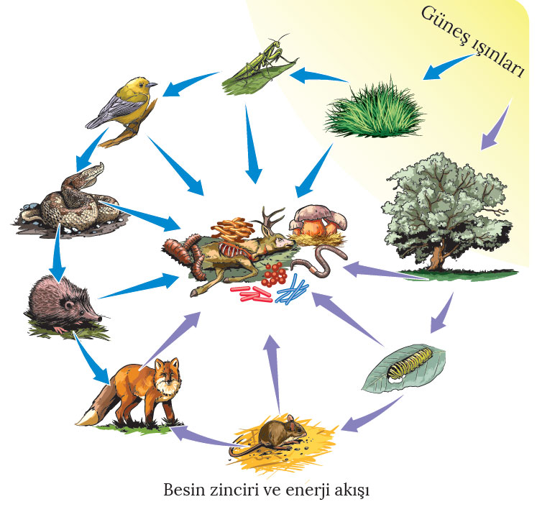
ENERJİ AKIŞI VE MADDE DÖNGÜLERİ

1. Besin Zinciri ve Enerji Akışı
Ekosistemi oluşturan canlı ve cansız unsurlar, sürekli etkileşim hâlindedir. Dolayısıyla ekosistemde canlı ve cansız unsurlar arasında gerçekleşen madde ve enerji akışı sayesinde devamlılık sağlanır. Besin maddeleri ve enerjinin üreticilerden otçullara, oradan da etçillere doğru aktarılmasına besin zinciri denir. Üretici, tüketici ve ayrıştırıcılardan oluşan besin zincirinde üreticilerin artması bu zincirdeki tüm canlı türlerinin artmasına neden olmaktadır.

Güneş, yeryüzündeki en büyük enerji kaynağıdır. Fotosentez yoluyla organik madde üreten bitkiler (üreticiler), Güneş’ten aldığı enerjiyi karbondioksit ve su yardımıyla kimyasal bağ enerjisine dönüştürerek organik maddelerde depolar. Oluşan enerjinin bir kısmı da bitkiler tarafından kullanılır.
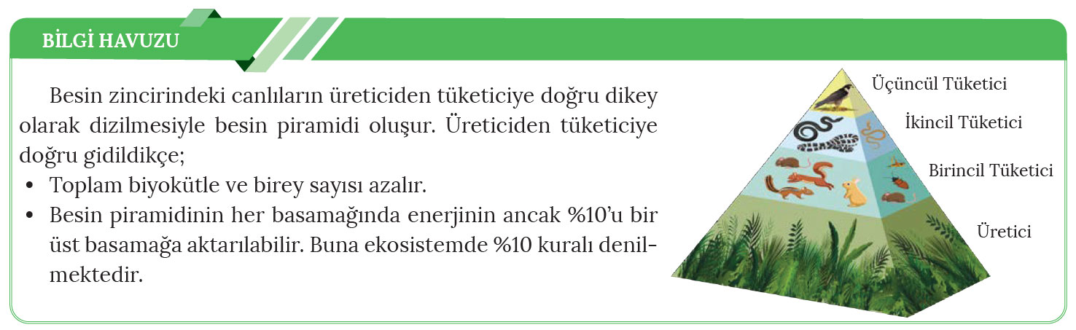
Bitkisel ve hayvansal gıdalarla beslenen hayvanlara tüketici denir. Tüketicilerin üreticilerle beslenmesi sonucu üreticiden tüketiciye doğru madde aktarımı ve enerji akışı gerçekleşir. Bitkilerle beslenen tüketicilere otçul (otobur), hayvanlarla beslenenlere etçil (etobur), hem et hem de otla beslenenlere de hepçil (omnivor) adı verilmektedir. Bakteri ve mantarlardan oluşan ayrıştırıcılar, bitki ve hayvan kalıntılarının parçalanıp ayrışmasında görev alır. Bu sayede canlıların yapılarında biriken organik maddeler, inorganik maddelere dönüşerek yeniden kullanılabilir hâle gelmekte ve madde döngüsü ile enerji akışının da devamlılığı sağlanmış olmaktadır. Ekosistemde maddeler döngü hâlindeyken enerji akışı tek yönlüdür.

2. Madde Döngüleri
Canlılar, ihtiyaçları olan maddeleri yaşadıkları ortamdan alır ve gerekli kullanım sonrası bu maddeleri ortama geri verir. Maddelerin ekosistemdeki bu dolaşımına madde döngüsü denir. Madde döngülerinin bir düzen içerisinde ve kesintisiz olarak gerçekleşmesi ekosistemlerin devamlılığı açısından oldukça önemlidir. Karbon, azot ve su döngüsü doğadaki en önemli döngüler arasında yer almaktadır.

Karbon Döngüsü: Karbon; hidrosferde karbondioksit ve bikarbonat, litosferde kömür, petrol, doğal gaz gibi fosil yakıtlar, atmosferde karbondioksit (CO2) ve biyosferdeki canlıların yapılarında da organik madde şeklinde bulunmaktadır.
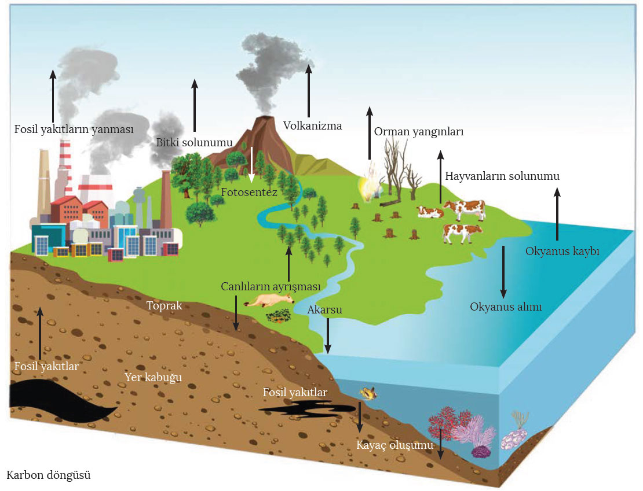
Bitkiler, fotosentezle atmosferdeki karbondioksiti kullanarak besin ve oksijen üretir. Karbon bu sayede bitkilerde depolanmış olur. Karalarda yaşayan canlılar, solunum yoluyla atmosferden aldığı oksijeni karbondioksit olarak atmosfere verir. Atmosfer ile biyosfer arasında karbon alışverişi hızlı ve sürekli bir şekilde gerçekleşmektedir. Tüm canlıların yapısında bulunan karbonun bir kısmı solunum ile bir kısmı da ölüm olayı sonucu ayrıştırıcılar yardımıyla atmosfere döner. Mevcut karbonun diğer bir kısmı da kömür ve petrol gibi fosil yakıtlara dönüşerek litosferde depolanır. Kömür, petrol ve doğal gaz gibi fosil yakıtların yanması sonucu açığa çıkan karbondioksit atmosfere karışır.

Karbondioksit kireç taşının suda çözünmesi sonucu atmosfere karışırken karalarda bulunan karbon da erozyonla deniz ve okyanuslara taşınır. Atmosfere göre çok daha fazla karbon içeren denizler, karbon akışını düzenleyen en önemli kaynaklardır. Karbonun deniz tabanında birikmesi sonucu karbonatlı kayaç oluşumu gerçekleşir. Okyanus ve deniz tabanında bulunan karbon milyonlarca yıl karbon döngüsüne katılamaz.
Karalardaki bitkilerin veya deniz, okyanus ve göllerdeki fitoplanktonların fotosentez yardımıyla açığa çıkardığı oksijen, atmosfer ve hidrosfere karışır. Oksijenin canlılar tarafından solunum yoluyla alınması sonucu da oksijen döngüsü gerçekleşir. Oksijen döngüsü ile karbon döngüsü arasında sıkı bir ilişki vardır.
Solunum, canlıların çürümesi, orman yangını, karbonatlı kayaçların ayrışması, volkanik faaliyetler ve fosil yakıtların yakılması sonucu atmosferde karbon üretimi gerçekleşir. Fotosentez yoluyla atmosferde tüketilen karbon biyosfere geçer. Hidrosferdeki karbon; deniz canlılarının kabuk oluşumu esnasında biyosfere, karbonatlı kayaçların oluşumu esnasında litosfere, fosil yakıt oluşumu ile de biyosferden litosfere geçmektedir. Odun, kömür, petrol gibi fosil yakıtlar ve meydana gelen orman yangınları oksijeni tüketerek çok miktarda karbondioksitin atmosfere karışmasına neden olur. Bunların yanı sıra tropikal bölgelerdeki ormanların tarım amaçlı yakılması ve diğer fosil yakıtların aşırı şekilde tüketilmesi, havadaki karbondioksit miktarının ve buna bağlı olarak da sıcaklığın artmasına neden olmaktadır.

Azot Döngüsü: Canlılar için çok önemli bir element olan azot (nitrojen), %78'lik bir oranla atmosferde en çok bulunan gazdır. Bu gaz, canlıların yapı taşını oluşturan nükleik asit ve proteinlerin yapısında bulunur. Bazı bakteriler, atmosferde bulunan azotu doğrudan kullanabilirken canlıların önemli bir kısmı da nitrata dönüşmesi sonucu kullanabilmektedir.
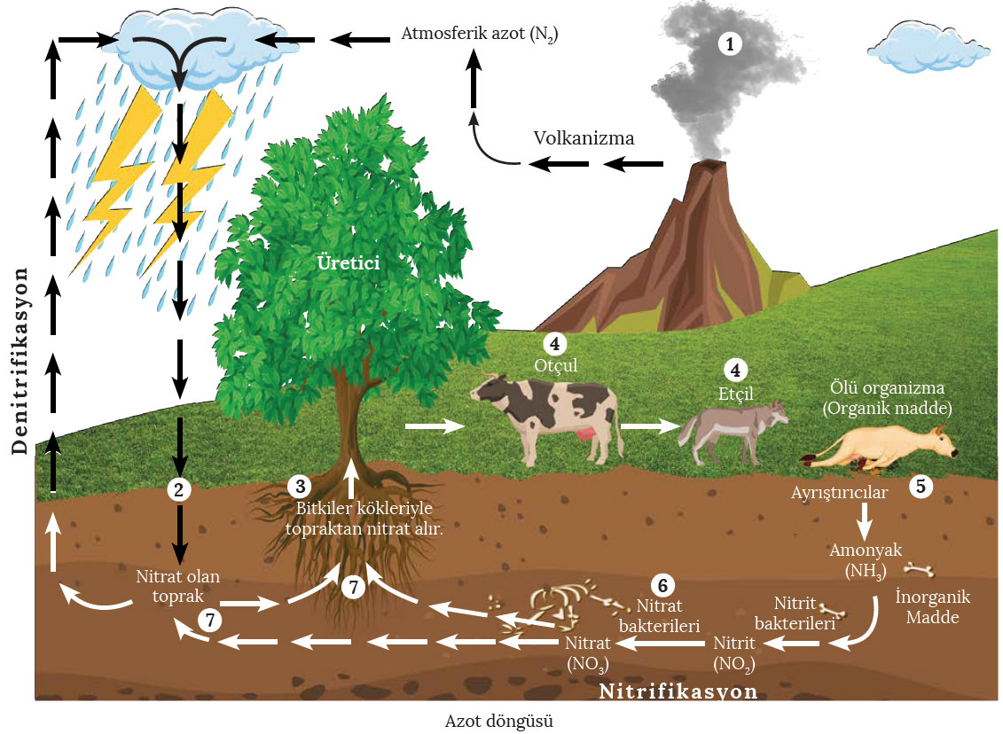
Azotun ekosisteme girişi iki yolla gerçekleşir. Bunlardan ilki; kozmik radyasyon, yıldırım, şimşek ve volkanik patlamalardır. Yüksek enerjili bu olaylar sonucu sudaki hidrojen ve oksijen ile havadaki azot birleşir. Azot, yağışlarla yeryüzüne amonyum ve nitrat hâlinde ulaşır. Azotun ekosisteme diğer bir girişi ise biyolojik yoldan tutulma şeklinde gerçekleşir. Havadaki azot, azot bağlayıcı bakteriler tarafından alınarak bu organizmaların köklerinde amonyum şekline getirilir. Daha sonra bakteriler, azotu oksijenle birleştirerek önce nitrite sonra da nitrata dönüştürür. Bitkiler, kullanılabilir hâle gelen atmosferik azotu (nitrat) topraktan alarak kullanır. Tüketiciler ise kendileri için gerekli olan azotu bitkilerden temin eder. Kullanılabilir azotun en önemli kaynağı, biyosferdeki canlı veya ölü organik maddelerdir.

Doğadaki bitki ve hayvan artıkları ayrıştırıcılar tarafından ayrıştırılarak amonyağa dönüştürülür. Amonyağın nitrat tuzlarına dönüşmesine nitrifikasyon, topraktaki azotun atmosfere geri dönmesine de denitrifikasyon denir. Denitrifikasyon olayı sayesinde atmosferdeki azotun devamlılığı sağlanır. Azotun bazı süreçlerden geçerek canlılara aktarılması ve daha sonra tekrar atmosfere dönmesine ise azot döngüsü denir.
İnsanın azot dolaşımına müdahalesi, döngüyü önemli ölçüde bozarak atmosfere salınan azot miktarının artmasına neden olmuştur. İnorganik azot gübrelerinin kullanımıyla tarımsal ve endüstriyel süreçler sonucu oluşan azot bu artıştaki en önemli faktördür. Aşırı miktarda azot kullanımı, nehir ve göllerin asit etkisine maruz kalmasına ve sera etkisi yapan azot oksit gaz konsantrasyonunun artmasına neden olmaktadır. Ayrıca bu durum, deniz kıyılarında zehir etkisi yapan alg ve diğer zararlı otların çoğalmasına da beraberinde getirmektedir.

Su Döngüsü: Canlılar için yaşam kaynağı olan su, biyosferde miktar bakımından en fazla bulunan bileşik olup yeryüzünün %71'ini kaplamaktadır. Dünya üzerindeki suların %97’sini okyanus ve denizlerde bulunan tuzlu sular, %3'lük kısmını ise göl, akarsu, yer altı suyu ve buzullar şeklinde bulunan tatlı sular oluşturmaktadır. Vücutlarının önemli bir bölümü sudan oluşan canlılar, hayatlarını devam ettirebilmek için suya ihtiyaç duyar. Yeryüzündeki suların çok az kısmı tatlı su özelliğinde olup insanların kullanımına uygundur.
Okyanuslar ve denizler, yeryüzünün en önemli su depolarıdır. Yeryüzünde bulunan sular, sıcaklığın etkisiyle buharlaşarak atmosfere karışır ve buradaki bazı faaliyetler sonucunda yağış olarak tekrar okyanus ve denizlere döner. Buharlaşan suların bir kısmı da rüzgârlarla taşınıp karalara yağmur, kar ve dolu olarak düşer. Yağışlarla yeryüzüne ulaşan suyun bir kısmı, buharlaşarak tekrar atmosfere dönerken bir kısmı da yüzeysel akış veya yer altı akışı ile göl ve denizlere ulaşır. Yeryüzünde bulunan sular; hidrosfer, litosfer, atmosfer ve biyosfer arasında sürekli yer değiştirir. Suyun sıvı, katı ve gaz hâlde yeryüzü ile atmosfer arasında sürekli yer değiştirmesine hidrolojik döngü ya da su döngüsü denir. Bitki ve hayvanlar da terleme yoluyla su buharının atmosfere ulaşmasını sağlayarak su döngüsüne katkıda bulunur.
İnsanlar tarafından suyun yönünün değiştirilmesi, yer altı suyunun aşırı tüketimi, sulak alanların kurutulması gibi faaliyetler bazı göllerin küçülmesine veya kurumasına; bu durum da su döngüsünün bozulmasına neden olmaktadır. Bitki örtüsünün tahrip edilmesiyle toprağa süzülmeler azalmakta, yüzeysel akış artmakta ve sel, erozyon gibi olaylarda artış görülmektedir.
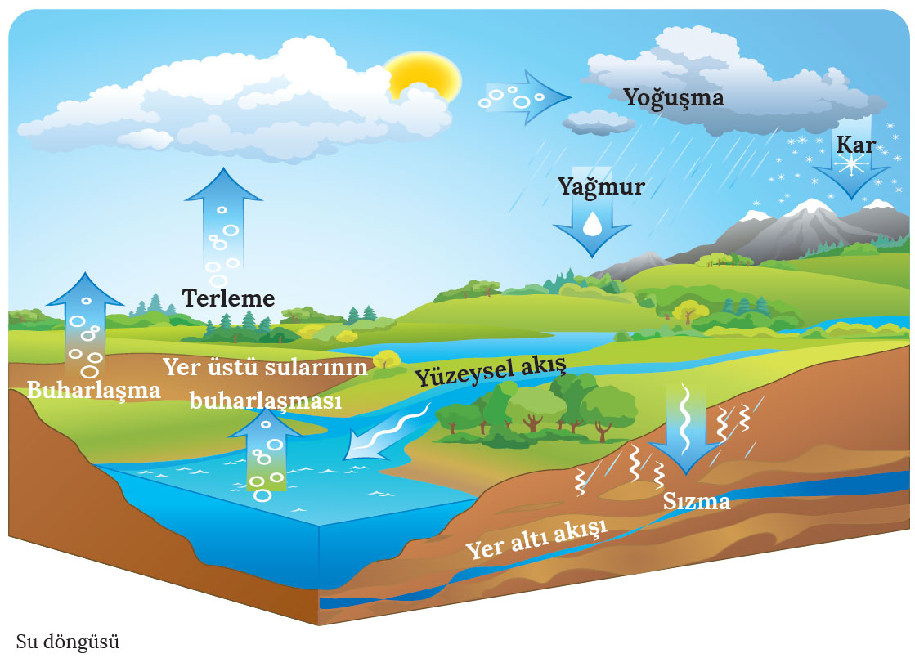
Ölçme-Değerlendirme  • Bireysel öğrenme etkinliklerine yönelik Ölçme Değerlendirme  • Grupla öğrenme etkinliklerine yönelik Ölçme Değerlendirme  • Öğrenme güçlüğü olan öğrenciler ve ileri düzeyde öğrenme hızında olan öğrenciler için ek Ölçme-Değerlendirme etkinlikleri | - Birincil tüketicileri oluşturan canlılara örnek veriniz.  - %10 kuralı nedir?  - Doğada karbon oluşumu hangi olaylarla gerçekleşir?  - Nitrifikasyon nedir?  5. Yeryüzündeki su kaynakları nelerdir?
Dersin Diğer Derslerle İlişkisi
BÖLÜM IV
Planın Uygulanmasına İlişkin Açıklamalar | Konu ……….. ders saatinde işlenmiş, gerekli değerlendirmeler yapılarak amacına ulaşmıştır.  Aksayan yönler:…………………………………………………………………………………

………………………….. ………………………. Coğrafya Öğretmeni Okul Müdürü

